113年桃園市運動會-市長盃籃球錦標賽競賽規程
一、目 的：提倡本市籃球運動，加強學校體育活動，提倡籃球運
動風氣，以提高籃球技術水準，培養正當休閒活動，
促進社會青年情感交流。
二、指導單位：桃園市政府。
三、主辦單位：桃園市政府體育局。
四、協辦單位：桃園市體育總會籃球委員會、萬能科大、武陵高中、
青溪國中、龍岡國中、忠貞國小。
五、承辦單位：桃園市體育總會籃球委員會。
六、比賽日期：
國小組：113年4月20、21、27、28日。
國中組：113年5月20日至5月26日。
高中組：113年5月6日至5月12日。
機關組、社會組：113年4月27、28、5月4、5、11、12日。
七、開幕地點：萬能科大開幕典禮。
八、比賽地點：萬能科大、武陵高中、龍岡國中、青溪國中、忠貞國
小。
九、比賽組別：(一)社會男子組(二)社會女子組(三)高中男子組
(四)高中女子組(五)國中男子組(六)國中女子組
(七)國小男子組(八)國小女子組(九)機關男子組
(十)機關女子組
十、參賽資格：(一)社會男子組限16隊。社會女子組限12隊。
(二)機關男子組限12隊。機關女子組限12隊。
(三)一人限報名一隊不可重複報名。
(四)有學生組別以學校為單位報名，不接受外縣市
學校報名，唯一校限報男女各一隊。
十一、報名手續：
（一）學生組自113年2月15至3月15日五點止，
以線上報名將報名表(球員名單Word檔)寄到信箱、匯款後五碼提供(報名信箱:yongjie@uch.edu.tw) 凡逾期或資料不全者不予受理。
報名表連結: http://www.tyba.tw/Download/Download
機關組、社會組自113年2月20日上午10點至3月5日五點止,以線上報名系統填寫完整球員名單不可填寫一位卡位視同報名無效,報名完成需將(球員名單Word檔)寄到信箱、匯款後五碼提供凡逾期或資料不全者不予受理。
報名系統: http://www.tyba.tw/Apply/List
報名信箱:yongjie@uch.edu.tw
（二）學生組另須填寫切結書，並加蓋訓導主任及體育組
長職章，於比賽前出示至紀錄台始可比賽。
（三）報名人數：球員最多報名18人(比賽登錄12人，國小組
登錄16人)。
（四）報名費用：
社會組、機關組:4500元(含保證金500元)
高中組、國中組:2500元(含保證金500元)
國小組:2000元整(含保證金500元)
報名費請於報名截止以前繳交完畢，若逾期則該
隊伍以報名未成功無法出賽。
匯款帳戶:↓
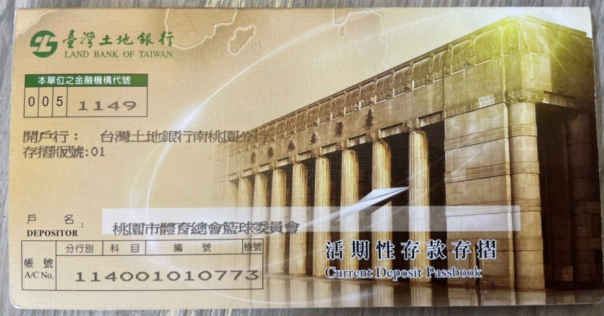
十二、比賽制度：
（一）各組報名少於三(不含)隊以下者不舉行比賽。
（二）報名採預賽分組，決賽由主辦單位視報名隊數多
寡決定賽制。
（三）該場比賽開賽時，需有教練或球隊職員到場方可比賽；若
十五分鐘仍未到者，則沒收該場比賽，不得異議。
十三、賽 程：社會組、機關組於113年3月29日(星期五)，
國小組於113年4月8日(星期一)，國中、高中組於113年4月15日(星期一)公布於桃園市體育總會籃球委員會FB粉絲團。
十四、比賽規則：。
比賽時間停錶規定：暫停、罰球、前三節最後24秒及比賽最後2分鐘停錶外，其餘時間都不停錶。(國小組依規定停錶)
採用中華民國籃球協會審定之最新國際籃球規則(停錶規定除外)
十五、比賽用球：採用國際籃總規定之比賽用球。
十六、抽 籤：學生組訂於113年3月27日(星期三)上午十一時
社會組、機關組訂於113年3月15日(星期五)上
午十一時在桃園市籃委會辦公室(桃園市中壢區興
國路32號2樓)舉行，各隊應派員參加，否則由大
會指派人員代抽，不得異議。
十七、參加經費：各隊自理。
十八、獎 勵：
(一) 獲獎選手市府獎狀發給原則：參加各競賽組別達三隊（人）者，獎第一名；達四隊（人）者，獎前二名；達五隊（人）以上者，獎前 三名。
(二) 工作人員及指導人員敘獎：依「桃園市市立各級學校及幼兒園教職員獎懲要點」辦理。
十九、申 訴：各隊如有申訴事件，應由隊長在比賽結束後15分
鐘內在記錄簿上簽字，並且在該場比賽結束後一小
時內，以書面由領隊或教練簽章，連同保證金新台
幣五千元整送達本會審判委員會審查，申訴被受理
時保證金退還，否則沒收充作基金，審查結果以審
判委員會之裁決為終決不論勝訴或敗訴，不得再行
申訴。
二十、附 件：
（一）比賽球員均應攜帶身分證或學生證以備查證，機關組需攜
帶單位服務證或單位證明文件，未攜帶者不得出場比賽。
（二）球員資格不符或冒名頂替，經發覺即取消該隊比賽資格。
（三）球員一人不能同時代表兩隊，如有違者，即取消第二出
場比賽資格。
（四）球員出賽應著統一運動服裝，號碼由0至99號，否則不
得參加比賽。
（五）各球隊應於表訂開賽時間前二十分鐘到場，並向記錄台辨
妥出賽手續。
（六）比賽時非本隊己報名之隊職員不得坐在球隊席上。
（七）如因天氣、颱風等不可抗力，大會得考量安全因素而將活
動取消或延期，並於活動前一日公佈於桃園市政府體育處
網站。
（八）因報名隊數多寡，主辦單位有權將比賽之天數及賽程增
減，不可異議。
二十一、保 險：主辦單位將替所有參賽選手，於比賽期間投保意外險。報名表請確實填寫。

113年桃園市運動會-市長盃籃球錦標賽
學校參賽切結書

致 桃園市體育總會籃球委員會
本校＿＿＿＿＿＿＿＿＿＿＿＿＿同意籃球隊，參加由桃園市政府體育局主辦、桃園市體育總會籃球籃球委員會承辦之「桃園市113年市長盃籃球錦標賽」活動，並由帶隊教練/老師＿＿＿＿＿＿＿＿隨行，願意遵守一切活動規定，若因不遵守活動規則而發生意外，本校願自行負責。

學校蓋章：
聯絡人：
聯絡電話：

中華民國113年 月 日
113年桃園市運動會-市長盃籃球錦標賽報名表
隊名：______________ 組別：
領隊： 教練： 助理教練：
管理：
球衣號碼 | 姓 名 | 身分證字號 | 出生年月日 | 備 註
聯絡人：
電話： 行動電話：
通訊地址：
電子信箱(E-MAIL)：

